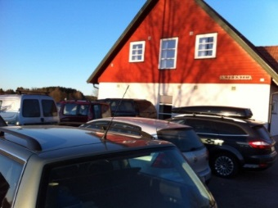
Tbg 11.11.19
Ref: TS

Grisekafé den 21. oktober

Hans Harald Kirkevold kunne ønske borti 60 personer velkommen til høstens grisekafé på Skjeestua i Stokke. Det er tøffe tider for oss som driver med grisevelferd, så et program med dette på menyen var bra. Hans Harald tok for seg konsesjonsregelverket, og sa litt om hvordan det vil slå ut for vanlige besetninger. For de fleste blir det liten forskjell, ettersom det er smidd for å bremse smutthullsprodusentene. Det ligger en kalkulator ute på www.norsvin.no; https://norsvin.no/husdyrkonsesjonsloven/ hvor du kan legge inn dine tall. Noe annet som formaliseres er dyrevelferdsprogrammet og krav om kompetansebevis. Audun Flåtten har kastet seg ut i det, og gjennomført e-læringskurset og fått bevis. Man går inn på Animalia (https://www.animalia.no/no/kurs-og-opplaring/e-laringskurs-om-dyrevelferd-for-gris/) og kjøper en lisens for kr 500,-. Ytterligere lisenser koster 250,-. Alle som steller gris må ta dette kurset innen 1. januar 2020.

Wenche Helseth hadde den mildt sagt krevende rollen som kommunikasjonssjef i Norsvin mens det raste som verst omkring Brennpunktfilmen 'Griseindustriens hemmeligheter' på NRK. Mange gruet seg til hva som ville komme, og hadde tanker om møkkete griser og slikt. Men når filmen ble vist, var det et annerledes fokus enn det man kanskje hadde tenkt: Utsagn som "Det er ikke lov til å gjøre det jeg gjør nå…"; fremvisning av kastreringsrutiner 'fra helvete', freelance kirurgiske inngrep samt elendige avlivingsrutiner var sjokkerende å se. I kjølvannet av filmen har velferdsentusiaster saumfart hva som ligger ute på nettet av stoff om gris, og har reagert på ordbruk som: "Slå i hel drittgris". Dette kan faglig være fullstendig på sin plass, men det må kunne formidles på en måte som er akseptabel blant publikum; for eksempel "Avliv griser som ikke har livets rett" el.l. Språk former handlinger – vi må skjerpe oss.
Det er et gap mellom husdyrprodusentene og forbrukerne. Innenfor landbruket vi er gode til å snakke med oss selv, men hva med omgivelsene? Wenche tror filmskaperne kanskje hadde gjort klokere i å vise det vanlige svineholdet. Kunnskapen blant forbrukerne er så liten – at de kanskje hadde reagert uansett? Hva gjør vi. Det er i hvert fall ingen grunn til å angripe Mattilsynet – her må vi tilstrebe å ha en god dialog. Det er også viktig å vise god vilje og stille opp på tiltak som settes i gang – for eksempel kompetansekurset. Avslutningsvis kom hun med en oppfordring som det ikke er vanskelig å slutte seg til; Sørg for god dyrevelferd. Alltid. Det er det beste vi kan gjøre.
Foredraget skapte stort engasjement, og mange hadde mye å si – for eksempel kunne Terje Nilsen fra Nortura formidle den positive nyheten om at velferdsindikasjonen halebiting har gått dramatisk ned det siste året: fra ca 8-9% - til omkring 3 %.

Velferdsmessig hadde Norsvin Vestfold fått tak i en kraftpakke i form av etolog Petrine Austvik Gullesen. Hun tok for seg adferd fra a til å – så å si. Og alt i et forrykende tempo, ettersom vi var litt ute å kjøre tidsmessig. Læren om dyrs adferd tar utgangspunkt i dyrs adferd i sitt naturlige miljø. Da må vi også ta med oss at grisen har vært domestisert i 9000 år. Adferd påvirkes gjennom arv, miljø og grisens egen læring og erfaringer. Hun tok for seg dyrevelferd som begrep, og hvordan det historisk har kommet på plakaten som en rettighet for det enkelte dyr. Vi fikk et raskt dypdykk ned i forskjellige typer atferder og systemer av adferd som kan hjelpe oss til bedre å forstå hvordan vi kan bistå grisen i å "lykkes som gris". Grisen trenger å få dekket de grunnleggende fysiologiske behov – men den trenger faktisk også å få realisert seg selv som gris! Så hvordan måler vi dyrevelferd? På en skala fra "svært dårlig velferd" – til "svært god velferd" - hvor nøytral tilstand er midtpunktet, kan faktisk grisens opplevelse bikkes i retning "svært god velferd" ved å få tilført en positiv forventning inn i livet. For eksempel forventningen om noe ekstra - som en dott høy eller litt papir - en gang iblant. Vellykkede griser fungerer godt i bingelivet, de er en positiv kraft for de andre grisene. Griser som ikke håndterer griselivet så godt derimot, vil sørge for uro. De kan bli aggressive og utagerende – eller nedstemte og innadvendte. Det er mange faktorer som kan ødelegge idyllen for en ellers vellykket slaktegris: Det kan for eksempel være for trangt i bingen -eller ikke nok eteplasser. Eller rett og slett kjedelig. Dette kan forebygges.
Men selv om en svineprodusent har mange vellykkede og selvrealiserte griser, så finnes det en verden der ute som ikke har det samme inntrykket. Mennesker liker dyr, og føler omsorg for dem – men ettersom husdyrene ikke lenger er en del av folks hverdag, blir det kjæledyrene som blir målepunktet på dyrevelferden. En økt menneskeliggjøring av dyr fører til at folk ikke helt forstår dette med husdyrhold lenger. Så hva trengs? Jo, det trengs mer fagkompetanse i dyrevelferd!

Helt til sist (nesten ut i de små timer) – Slapp Robert Heum til med "Sik driver vi":
Han tok over gården Lefsaker Søndre i Undrumsdal for 6 år siden, og driver kombinert svineproduksjon med 65 årspurker, 700 smågris og 1100 slaktegris, 70 mål jord + litt drift sammen med nabo – totalt 670 daa.
Han er "sønn av sine foreldre" - så han har litt å slekte på i svineprodusentmiljøet, og alle var veldig spente på å høre om drifta hans.
Han loset oss trygt igjennom både spedgris, smågris, slaktegris og bedekning – med gode bilder og mange nyttige tips (få dere en gammel dyrebil, folkens!). Det var mange spørsmål og kommentarer, og som seg hør og bør i et slikt foredrag bød han også på hva de personlige målene for fremtiden var; foruten å sluttføre flisfyringsanlegget – og bedre kontroll på In-gris tilvekst, så er målet å ha noe mere fritid. Vi skal ikke se bort ifra at han når det målet!

Som vanlig var dette en veldig blid og hyggelig forsamling – og det er ingen grunn til å nekte seg litt mer samvær: vi sees på 'Gris i!' den 21. og 22 november!

Sekr

(Bilder neste side v/sekr Tone Sæter)

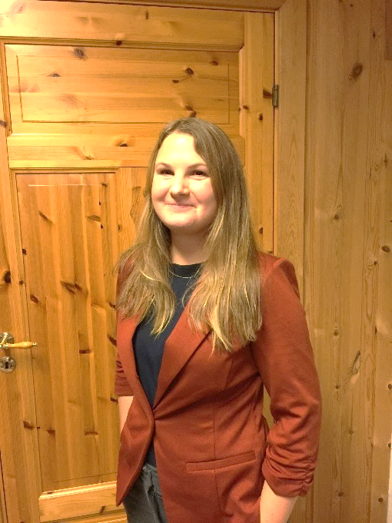

Wenche Helseth og Hans Harald Kirkevold Petrine Austvik Gullesen, etolog

Robert Heum og Hans Harald

Det måtte settes ut en rekke nye stoler da grisekafeen ble meget godt besøkt!

